ORGANIZACIÓN DE LOS RECURSOS
Verificación del Teorema de Pitágoras

Palabras clave
Teorema, Pitágoras, verificación de un teorema, triángulo rectángulo, catetos, hipotenusa, área, cuadrado.

Objetivo de Aprendizaje N.º 12

Explicar de manera concreta, pictórica y simbólica la validez del teorema de Pitágoras y aplicar a la resolución de problemas geométricos y de la vida cotidiana, de manera manual y/o con software educativo.

Presentación

La actividad Verificación de Teorema de Pitágoras hace uso de los siguientes recursos de aprendizaje:
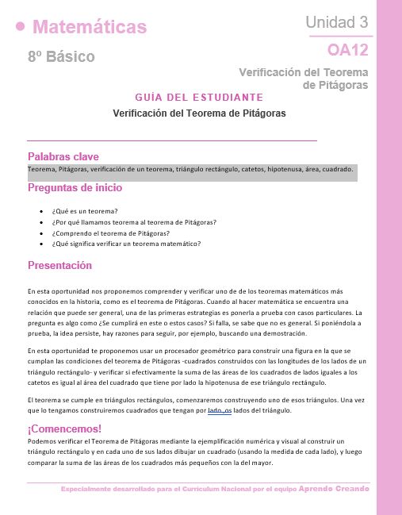 |  | 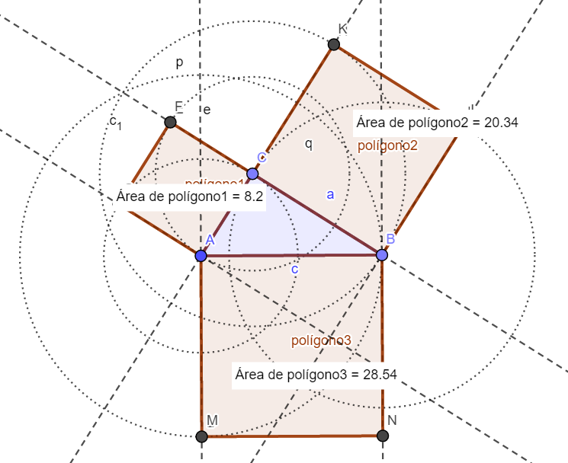 | 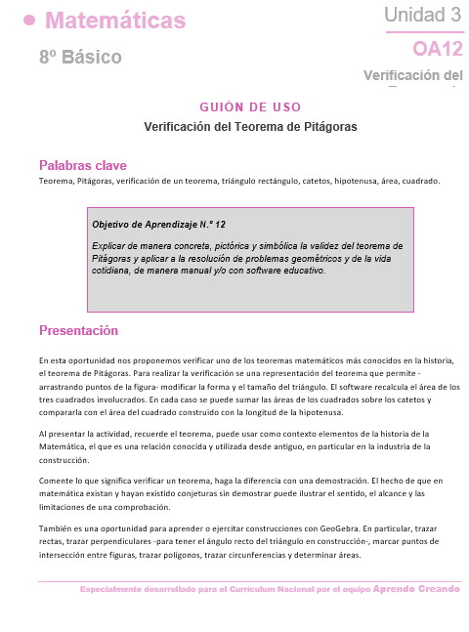
Guía para el estudiante | Vídeo explicativo | Software | Guion de uso del software

El software Verifica Pitágoras

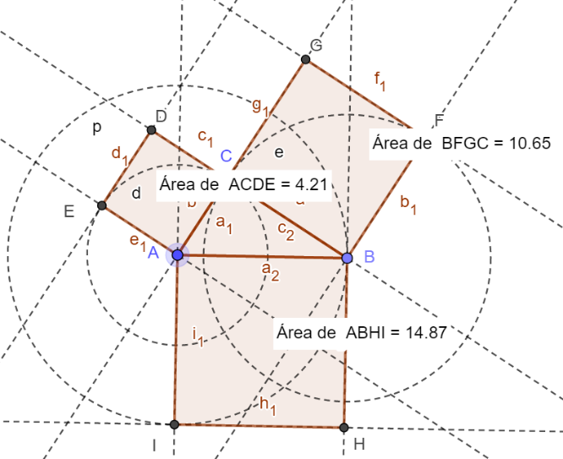

Para realizar la verificación se una representación del teorema que permite -arrastrando puntos de la figura- modificar la forma y el tamaño del triángulo. El software recalcula el área de los tres cuadrados involucrados. En cada caso se puede sumar las áreas de los cuadrados sobre los catetos y compararla con el área del cuadrado construido con la longitud de la hipotenusa.

En el vídeo que acompaña la actividad se explica el funcionamiento del software.

